**Sirius-patruljen**

**I dette forløb skal I arbejde med Sirius-patruljen og fremstille en kvalificeret pakkeliste, i forhold til hvad en patrulje skal have med til at dække deres brændstofbehov til madlavning og smeltning af drikkevand. I skal komme med en begrundet anbefaling om, hvilke typer brændsel de skal have med og hvor meget. Desuden skal I udarbejde en simpel brænder, som I kan bruge, hvis den medbragte går i stykker.**

|  |
| --- |
| **Et engineering-forløb til fysik A, B, C Elevark: Lektionsplan** |

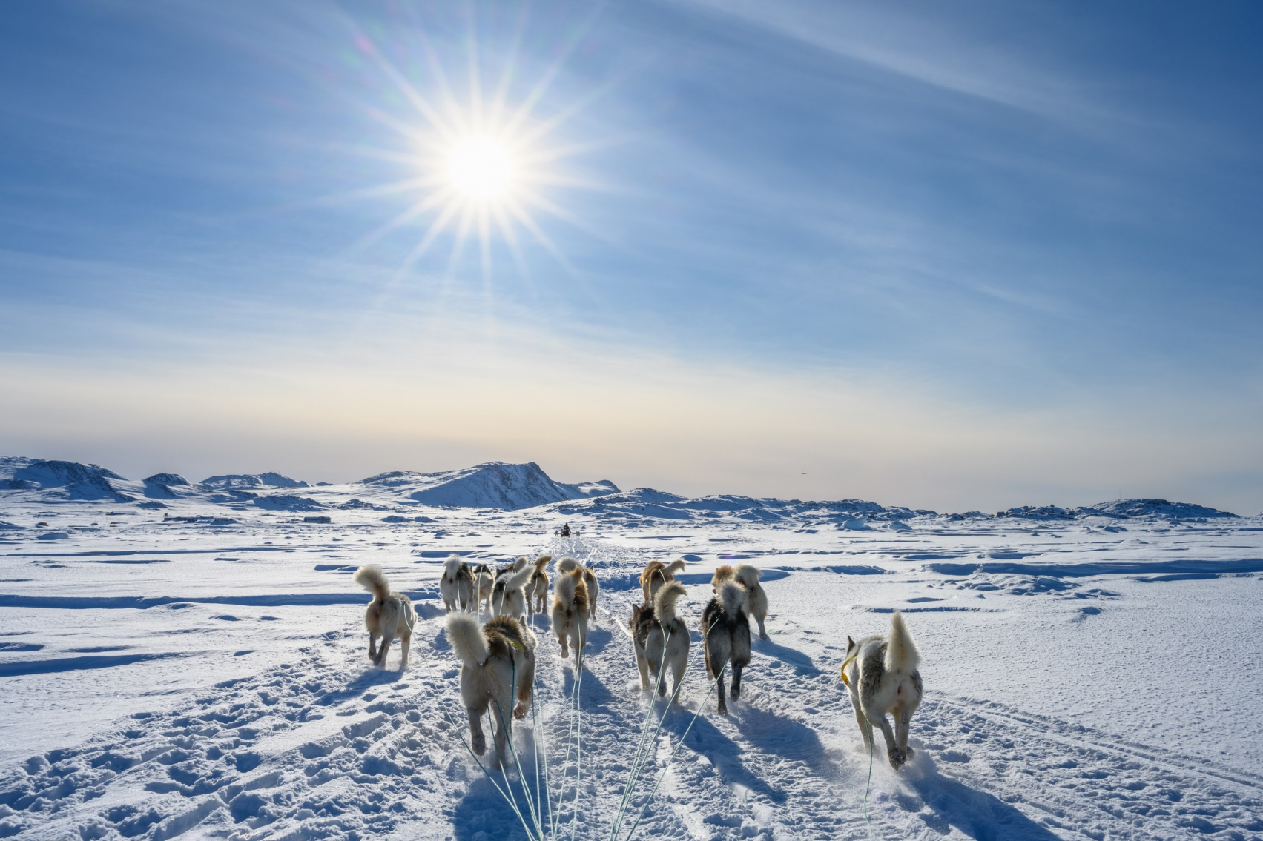

## **Udviklet AF**

Morten Poulsen, Nørresundby Gymnasium og HF og Engineer the Future med støtte fra Villum Fonden, Novo Nordisk Fonden og Lundbeckfonden.

**LektionsplaN**

|  |  |  |  |  |
| --- | --- | --- | --- | --- |
| **Lektion** | **Engineering designproces** | **Aktiviteter** | **Noter** | **Materialer** |
| **1** |  | Introduktion til engineering designprocessen.  Introduktion til narrativ, udfordring og kriterier, og videoklip.  Gruppedannelse og grupperoller. |  | DR-dokumentar om Sirius-patruljen (S1E2 ca. 6 min inde): <https://www.dr.dk/drtv/se/sirius_-i-ukendt-land_347468>  PPT: *Sirius-patruljen*  *Metodekort:*   * *Brug evt. Roller i gruppearbejdet.* * Og *Metodekort: Gruppekontrakt.* |
| **2** |  | Start i de nydannede grupper (man *kan* arbejde.  Videnskortlægning  Logbog | Spørgsmål til logbog:   * Dato: * Vi har lavet: * Vi skal til næste gang: * Hvad vil vi gerne nå næste gang: | Metodekort:   * *Videnskortlægning* * Evt. *Roller i gruppearbejdet* * *Gruppekontrakt* * *Logbog.* |
| **3** |  | Forsøgsopstart: De grupper, der er kommet længst i processen, starter med at prøve forsøg af. De andre arbejder med ”Læg en plan” og at skitsere en forsøgsvejledning.  Logbog |  | Metodekort:   * *Læg en plan* * *Arbejdstegning* * *Logbog.* |
| **4** |  | Forsøgsrunde: De resterende grupper laver forsøg, mens de grupper, der har prøvet forsøg af, arbejder med databehandling og planlægning.  Logbog |  | Metodekort:   * *Logbog.* |
| **5** | Et billede, der indeholder cirkel, skærmbillede, Grafik, logo  Automatisk genereret beskrivelseEt billede, der indeholder cirkel, skærmbillede, logo, Font/skrifttype  Automatisk genereret beskrivelseEt billede, der indeholder tekst, logo, skærmbillede, Font/skrifttype  Automatisk genereret beskrivelse | Del og byt om undersøgelser og forsøg.  Opsamling i grupper.  Videre med gruppearbejdet – herunder planlægning af forsøgsarbejde.  Logbog |  | Metodekort:   * *Logbog.* |
| **6-8** |  | Forsøg og gruppearbejde i alternerende grupper  Logbog |  | Metodekort:   * *Logbog.* |
| **9** |  | Forberede fremlæggelse og rapport  Forsøg skal gerne være afsluttet inden denne lektion.  Logbog | . | Metodekort:   * *Forbered jeres præsentation.* * *Logbog.* |
| **10** |  | Cafefremlæggelser (matrixgruppe-stil). |  |  |